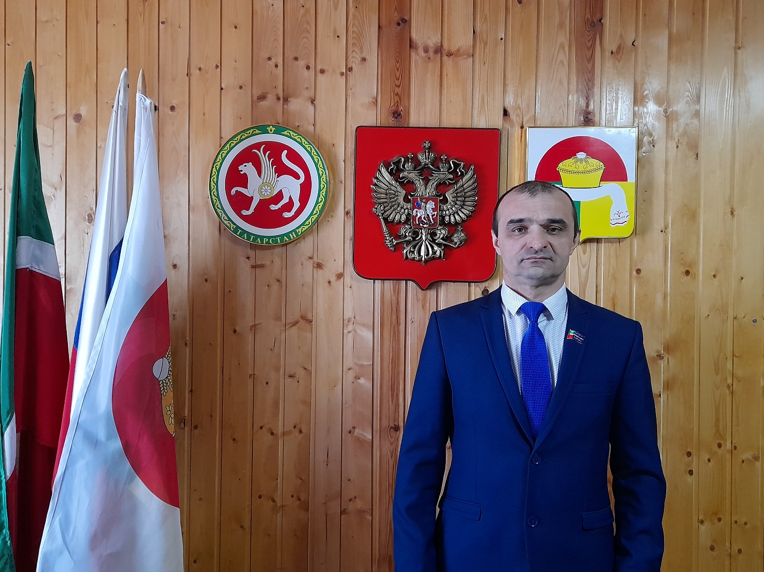
Шланговский избирательный округ N 1
ЯКУПОВ ИЛЬДАР ИРЬЗАНОВИЧ
В избирательный округ входит часть села Шланга в границах; ул. Тукая, дома N 1 - N 14, ул. Вахита Гафурова, дома N 1 - N 15 по нечетной стороне и дома N 2 - N 28 по четной стороне, ул. Колхозная полностью.
Число избирателей - 76.
дата рождения – 23 октября 1972 года, место рождения – село Шланги, Дрожжановского района Татарской АССР, адрес регистрации по месту жительства: 422474, Республика Татарстан, Дрожжановский район, село Шланга, ул.Тукая, дом 12,
гражданство – Российская Федерация, образование – бакалавр, ФГБО учреждение высшего образования «Чувашский государственный педагогический университет им. И.Я.Яковлева» г.Чебоксары, 2017 год, квалификация бакалавр, в браке состоит, имеет двоих детей.
Глава Шланговского сельского поселения Дрожжановского МР РТ
контактный телефон -8-937-772-66-92
адрес электронной почты – tatarinil@mail.ru,
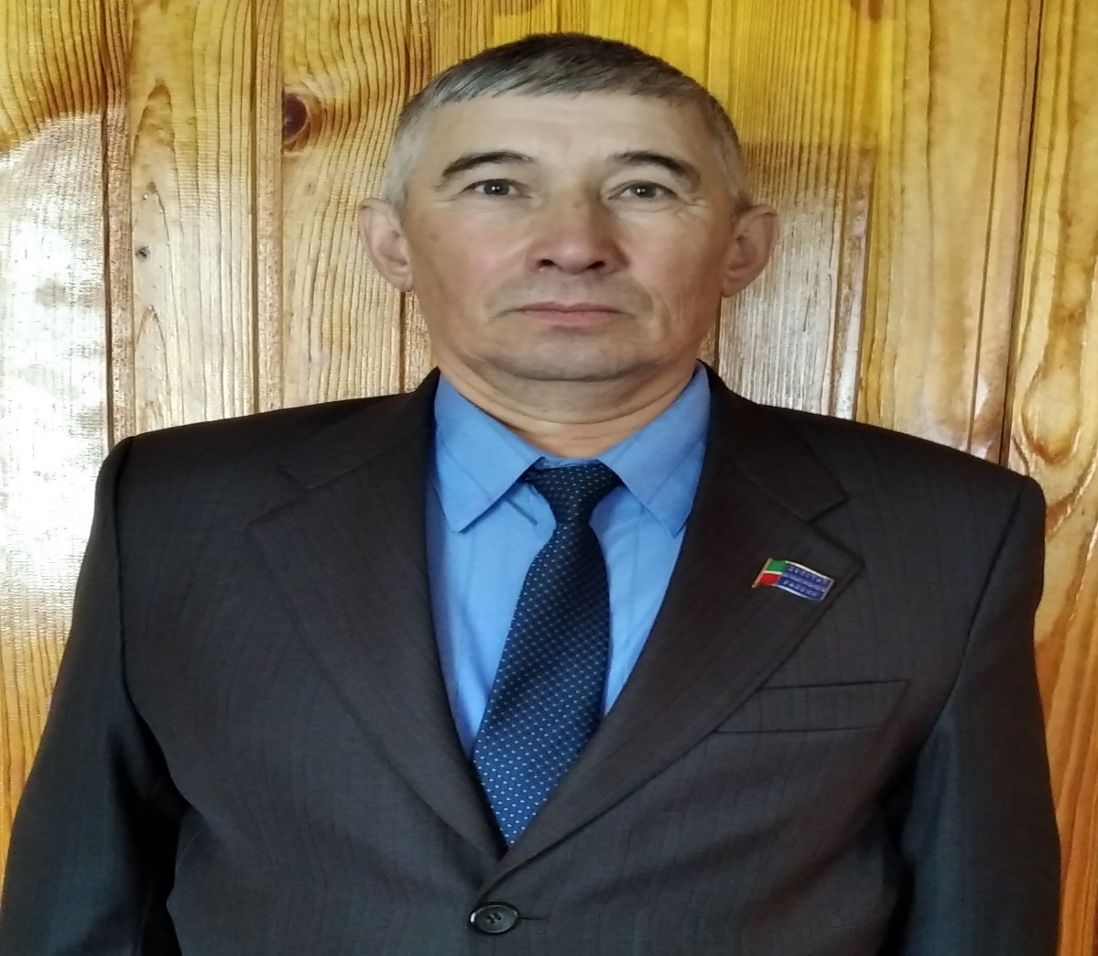
Шланговский избирательный округ N 2
МАХМУТОВ САГИТ ЗИННУРОВИЧ
В избирательный округ входит часть села Шланга в границах: ул. Тукая, дома N 15 - N 36, ул. Вахита Гафурова, дома N 40 - N 52 по четной стороне. Число избирателей - 69.
дата рождения – 14 января 1959 года, место рождения – село Шланга Дрожжановского района Татарской АССР, адрес регистрации по месту жительства: 422474, Республика Татарстан, Дрожжановский район, село Шланга, ул.Вахита Гафурова, дом 40, гражданство – Российская Федерация, образование – среднее профессиональное, ГОУ ВПО «Марийский государственный технический университет г.Йошкар-Ола, 2009 год, квалификация техник, в браке сосоит, имеет одного ребенка, место работы, должность - Дрожжановское участковое лесничество ГКУ «Буинское лесничество», участковый лесничий,
контактный телефон -8-937-775-42-09
адрес электронной почты – sagit.maxmutov@mail.ru

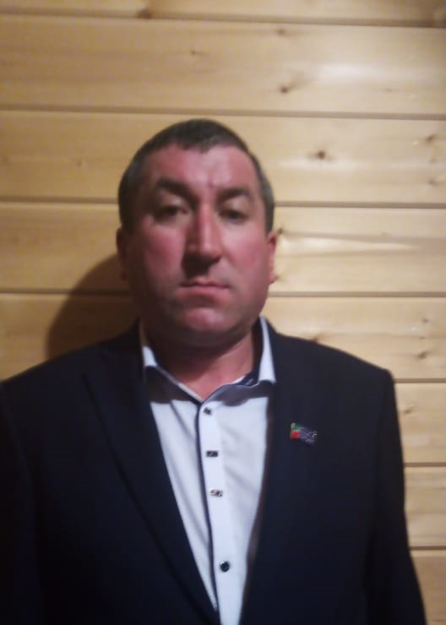
Шланговский избирательный округ №3
ДУНАЕВ ИЛЬГИЗ АДЕГАМОВИЧ
В избирательный округ входит часть села Шланга в границах: ул. Вахита Гафурова, дома N 17 - N 23 по нечетной стороне, ул. Комсомольская полностью, ул. Ленина, дома N 1 - N 9 по нечетной стороне и дома N 2 - N 12 по четной стороне, ул. Фрунзе, дома N 1 - N 5 по нечетной стороне и дома N 2 - N 12 по четной стороне, ул. Школьная дома N 1 - N 3. Число избирателей - 73.
дата рождения – 21 мая 1978 года, место рождения – село Шланга Дрожжановского района Республики Татарстан, адрес регистрации по месту жительства: 422474, Республика Татарстан, Дрожжановский район, село Шланга, ул.Комсомольская, дом 4, образование – среднее профессиональное, агроном, в браке состоит, имеет двоих детей, место работы занимаемая должность ООО «Агрофирма им. П.В.Дементьева» Дрожжановского района РТ, управляющий отделением,
контактный телефон -89270477796,
адрес электронной почты – не имеет

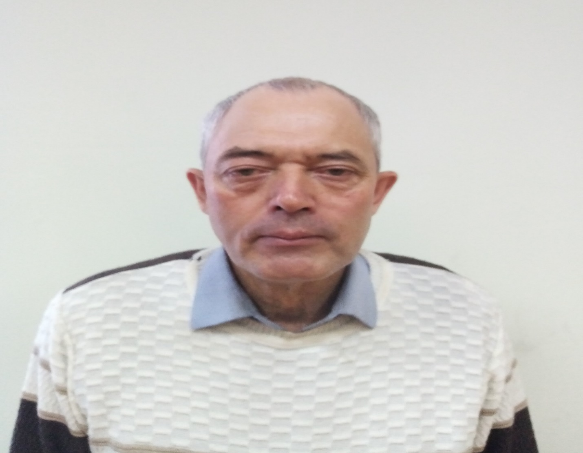

Шланговский избирательный округ N 5
МУХАРЯМОВ ВАЗЫХ САБАХОВИЧ
В избирательный округ входит часть села Шланга в границах, ул. Вахита Гафурова, дома N 43 - N 53 по нечетной стороне и дома N 54 - N 60 по четной стороне, ул. К.Маркса полностью, ул. Пушкина полностью, ул. Ленина, дома N 28 - N 40 по четной стороне и дома N 35 - N 39 по нечетной стороне. Число избирателей - 73.
дата рождения – 21 февраля 1958 года, место рождения – деревня Шланги Дрожжановского района Республики Татарсатн, адрес регистрации по месту жительства: 422474, Республика Татарстан, Дрожжановский район, село Шланга, ул.Вахита Гафурова, дом 50, гражданство – Российская Федерация, образование – среднее профессиональное, Буинский ветеринарный техникум Министерства сельского хозяйства, 1989 год, квалификация зоотехник, в браке состоит, имеет двоих детей, род занятий – пенсионер по возрасту.
контактный телефон -8-937-773-59-09
адрес электронной почты – не имеет
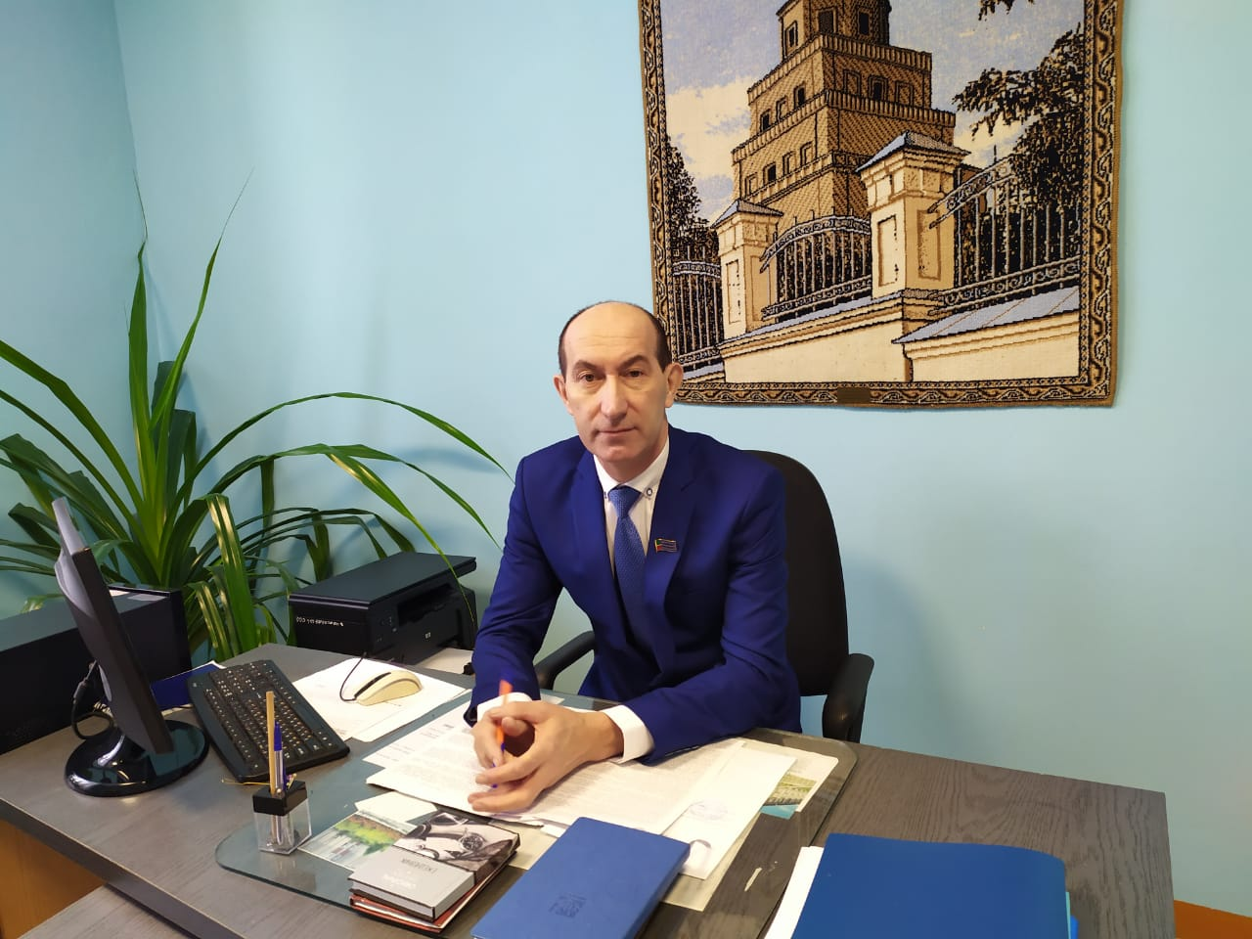
Шланговский избирательный округ N 6.
НАУМЕТОВ ФАРИТ ФАЗЛЕТДИНОВИЧ
В избирательный округ входит часть села Шланга в границах: ул. Кирова, дома N 5 - N 33, ул. Ленина, дома N 11 - N 15 по нечетной стороне и дома N 14 - N 20 по четной стороне, ул. Фрунзе, дома N 7 - N 13 по нечетной стороне и дома N 14 - N 19 полностью. Число избирателей - 80
дата рождения – 01июня 1964 года, место рождения – село Шланга, Дрожжановского района Татарской АССР, адрес регистрации по месту жительства: 422474, Республика Татарстан, Дрожжановский район, село Шланга, ул.Партизанская, дом 4,
гражданство – Российская Федерация, образование – высшее, Казанский государственный педагогический институт, 1993 год, квалификация учитель географии средней школы, в браке состоит, имеет двоих детей, место работы, должность - директор МБОУ «Шланговская сош» Дрожжановского МР РТ.
контактный телефон -8-927-405-57-94
адрес электронной почты – shlanga2015@yandex.ru
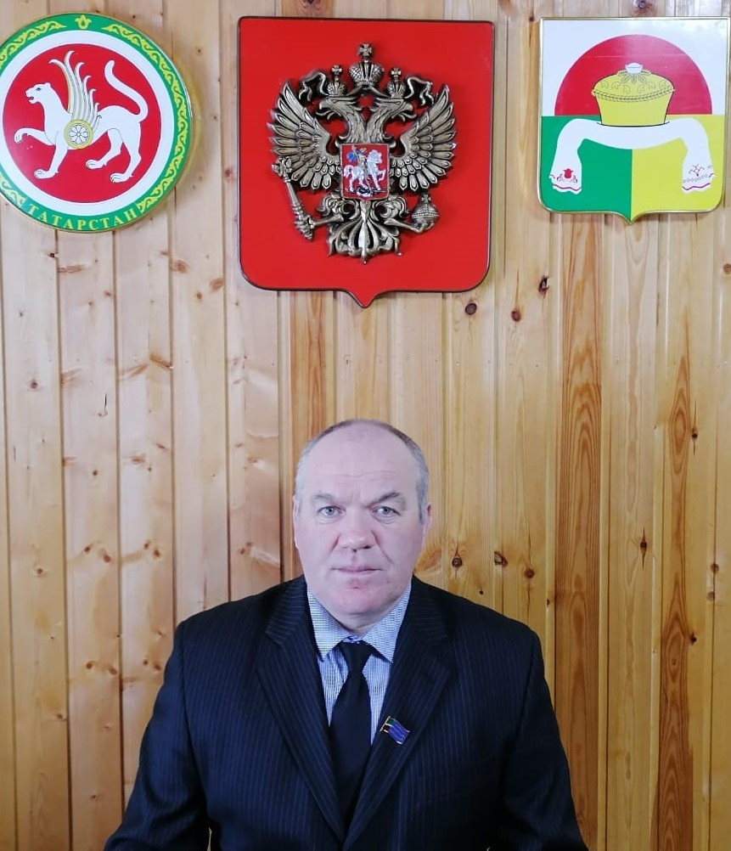

Шланговский избирательный округ N 7
МУШАРАПОВ АЛЬБЕРТ АЛИУЛЛОВИЧ
В избирательный округ входит часть села Шланга в границах: ул. Кирова, дома N 1 - N 4, ул. Октябрьская полностью. Число избирателей - 79.
дата рождения – 13 сентября 1970 года, место рождения – с.Шланги, Дрожжановского района Татарской АССР, адрес регистрации по месту жительства,: 422474, Республика Татарстан, Дрожжановский район, село Шланга, ул.Советская, дом 10, гражданство – Российская Федерация, образование – высшее, Казанский ордена Ленина, ветеринарный институт им.Н.Э.Баумана, 1993 год, квалификация зооинженер, в браке состоит, имеет троих детей, место работы, занимаемая должность - МБУ «Межпоселенческий Дом культуры Дрожжаноского муниципального района РТ», художественный руководитель Шланговского СДК,
контактный телефон -8-937-774-68-42,
адрес электронной почты – не имеет

